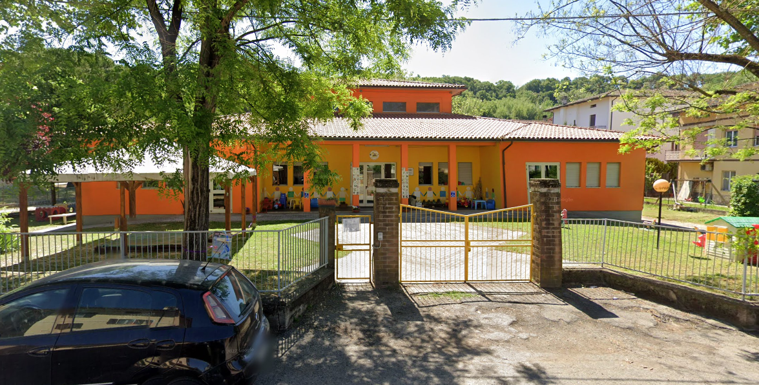

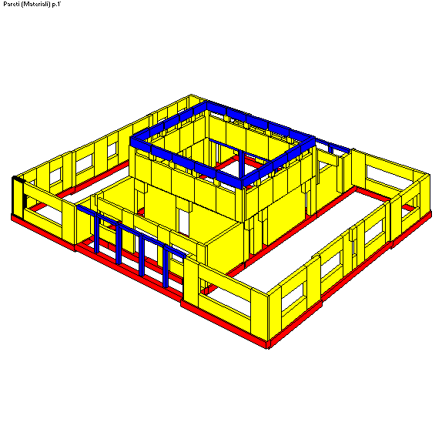
schema solido tridimensionale

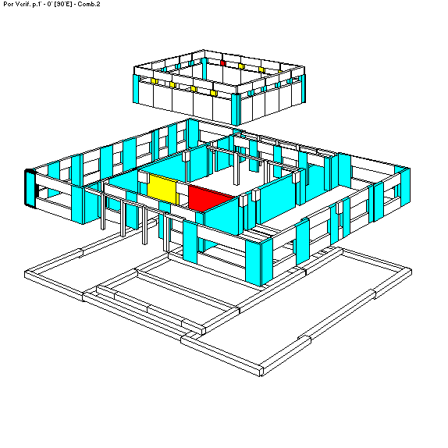
Circ.21745 del 30/07/1981: Verifica a taglio – Metodo Por – Sisma X

Circ.21745 del 30/07/1981 Ver.Taglio: sisma Y
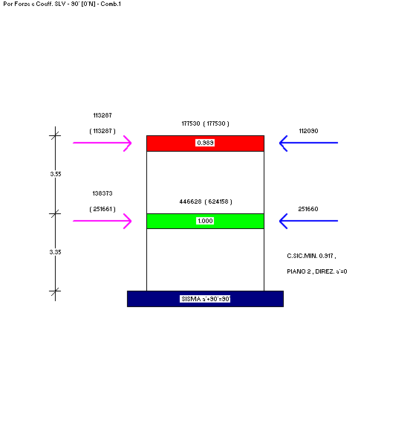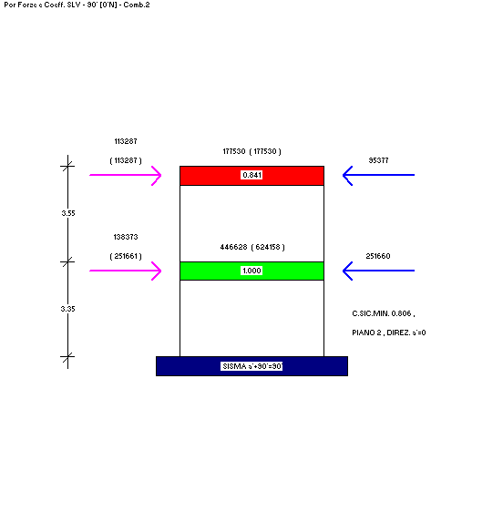
comb. sismica: 1.4G+1.5Q (carico massimo) comb. sismica: G+S (carico minimo)

